**AWS动手实验EBS Snapshot**

**实验目的**

创卷EBS卷的快照

**实验要求**

了解快照的概念

**实验原理**

快照是某个时间点EBS的备份，比如，你下午三点创建了一个快照，那你三点零一分写入EBS的数据将不会保存在快照中，即使这时快照还在生成中。

**实验步骤**

1、在AWS控制面板，“服务”菜单栏，点击【EC2】，如下：  
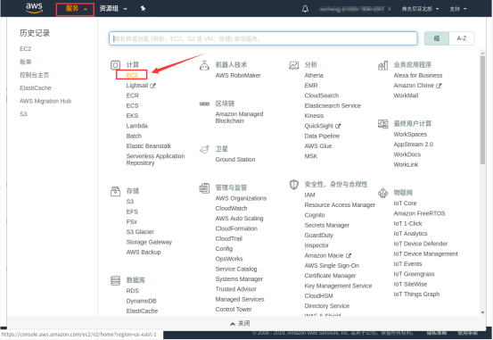

2、在EC2左侧导航，点击【卷】，如下：  
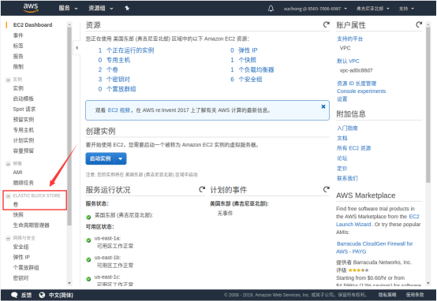

3、点击需要创建的快照的EBS卷，如下：  
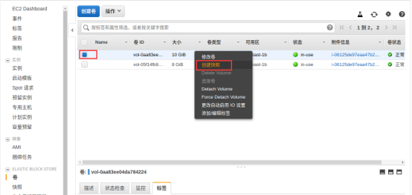

4、在创建快照对话框，添加描述信息，然后点击配【创建】，如下：  
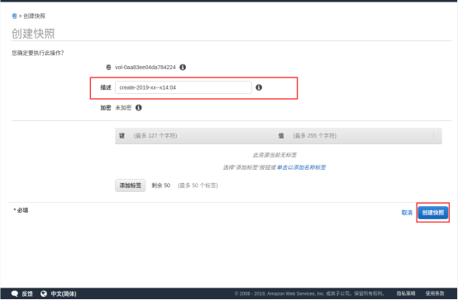

5、快照建立完成  
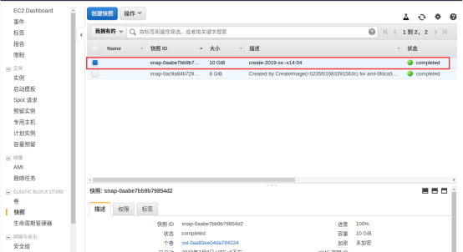

**实验结果**

快照建立完成  
